实验报告

学年第 学期 任课老师：
课程名称 | Java语言与系统设计 | 班级 | 物联网1802 | 学号 | 1201170606 |  | 姓名 | 白明强
实验名称 | 实验一 简单数据类型和流程控制 |  |  | 实验时间 |  | 第 1周星期 第 1节
实验环境
PC/windows /Intellj IDEA JDK 1.8
实验目的和内容要求
实验一 简单数据类型和流程控制
1．实验目的
掌握标识符的定义规则、表达式的组成、各种数据类型及其使用方法、各种运算符的使用及其优先级控制。掌握分支结构，循环结构，continue，break，语句标号等内容。
2．实验内容
（1）输入一个三角形的3个边长，检查是否能构成一个直角三角形。
（2）任意从键盘输入一个0到9999之间的数，判断输入的数是几位数。
（3）铁路运货的运费与路程远近及货物的重量有关，设有如下的单位运费：
不足100千米，每吨每千米为1.0元
100千米以上，不足300千米，每吨每千米为0.9元
300千米以上，不足500千米，每吨每千米为0.8元
500千米以上，不足1000千米，每吨每千米为0.7元
1000千米以上，每吨每千米为0.6元
编程：对输入的货物重量和路程，计算相应的运费。
（4）用循环语句编程：求1~1000之间的偶数之和。
（5）编程求：1!+2!+3!+……+10! 。
3．实验要求
第（2）题加入异常处理机制；第（4）题用for和while循环各做一遍。

实验过程、结果分析与总结
- 程序运行过程和结果（请提供所完成的各道题主要实验代码和运行结果的界面截图）：
- 输入一个三角形的3个边长，检查是否能构成一个直角三角形。
public void testTriangle(){
System.out.println("请输入三边长度：");
Scanner scanner = new Scanner(System.in);
double i = scanner.nextDouble();
double j = scanner.nextDouble();
double k = scanner.nextDouble();
if(i*i+j*j==k*k || i*i+k*k==j*j || k*k+j*j==i*i){
System.out.println("可以组成直角三角形");
}else{
System.out.println("不可以组成直角三角形");
}
}
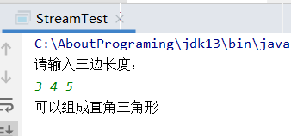
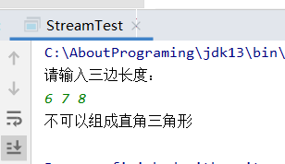
- 任意从键盘输入一个0到9999之间的数，判断输入的数是几位数。
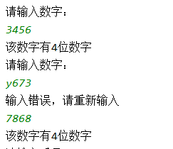
public void testLength(){
System.out.println("请输入数字：");
while(true) {
try {
Scanner scanner = new Scanner(System.in);
String s = scanner.next();
Integer.parseInt(s);
System.out.println("该数字有" + s.length() + "位数字");
break;
} catch (Exception e) {
System.out.println("输入错误，请重新输入");
}
}
}
- 铁路运货的运费与路程远近及货物的重量有关.....

public void testCharge(){
System.out.println("请输入重量(ton)：");
Scanner scanner = new Scanner(System.in);
int w = scanner.nextInt();
System.out.println("请输入路程(km)：");
int s = scanner.nextInt();
double fee;
fee = s<=100?w*s*1.0d:
(s<=300?(w*(100*1.0d + (s-100)*0.9d)):
(s<=500?(w*(100*1.0d + 200*0.9d + (s-300)*0.8d)):
(s<=1000?(w*(100*1.0d + 200 * 0.9d +200*0.8d + (s-500)*0.7d)):
(w*(100*1.0d + 200 * 0.9d +200*0.8d + 500*0.7d +(s-1000)*0.6d)))));
System.out.println("运费为"+fee+"元");
}
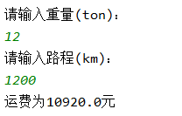

- 用循环语句编程：求1~1000之间的偶数之和。

public void testSumFor(){
System.out.print("1-1000之间的偶数和为(For)");
int i,sum=0;
for(i=0;i<=1000;i+=2){
sum += i ;
}
System.out.println(sum);
}
public void testSumWhile(){
System.out.print("1-1000之间的偶数和为(While)");
int i=0,sum=0;
while((i+=2)<=1000){
sum += i;
}
System.out.println(sum);
}
结果：

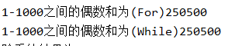

- 编程求：1!+2!+3!+……+10! 。
public void testFactorial(){
int sum = 0;
int i = 0,temp = 1;
while((++i)<=10){
temp = temp * i;
sum += temp;
}
System.out.println("阶乘的结果为"+sum);
}
结果：
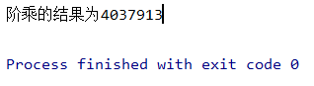

- 在实验过程中遇到的问题与解决方法：

如何处理某一语句结束后回到起点重新执行：因为java没有goto语句，所以只能利用循环，设定条件退出，不满足再重新开始。
如何处理输入：经查询了解了Scanner类，封装了许多用来处理数据的方法。

3、实验过程中的发现与收获，未解决或需进一步解决的问题：
了解了Java语言的基本语法如循环语句等知识，初步认识了java类的结构以及一些零碎内容如要求类名和文件名必须相同。
指导老师评阅意见
指导老师： 年 月 日
填写内容时，可把表格扩大。

